السيرةالذاتيه

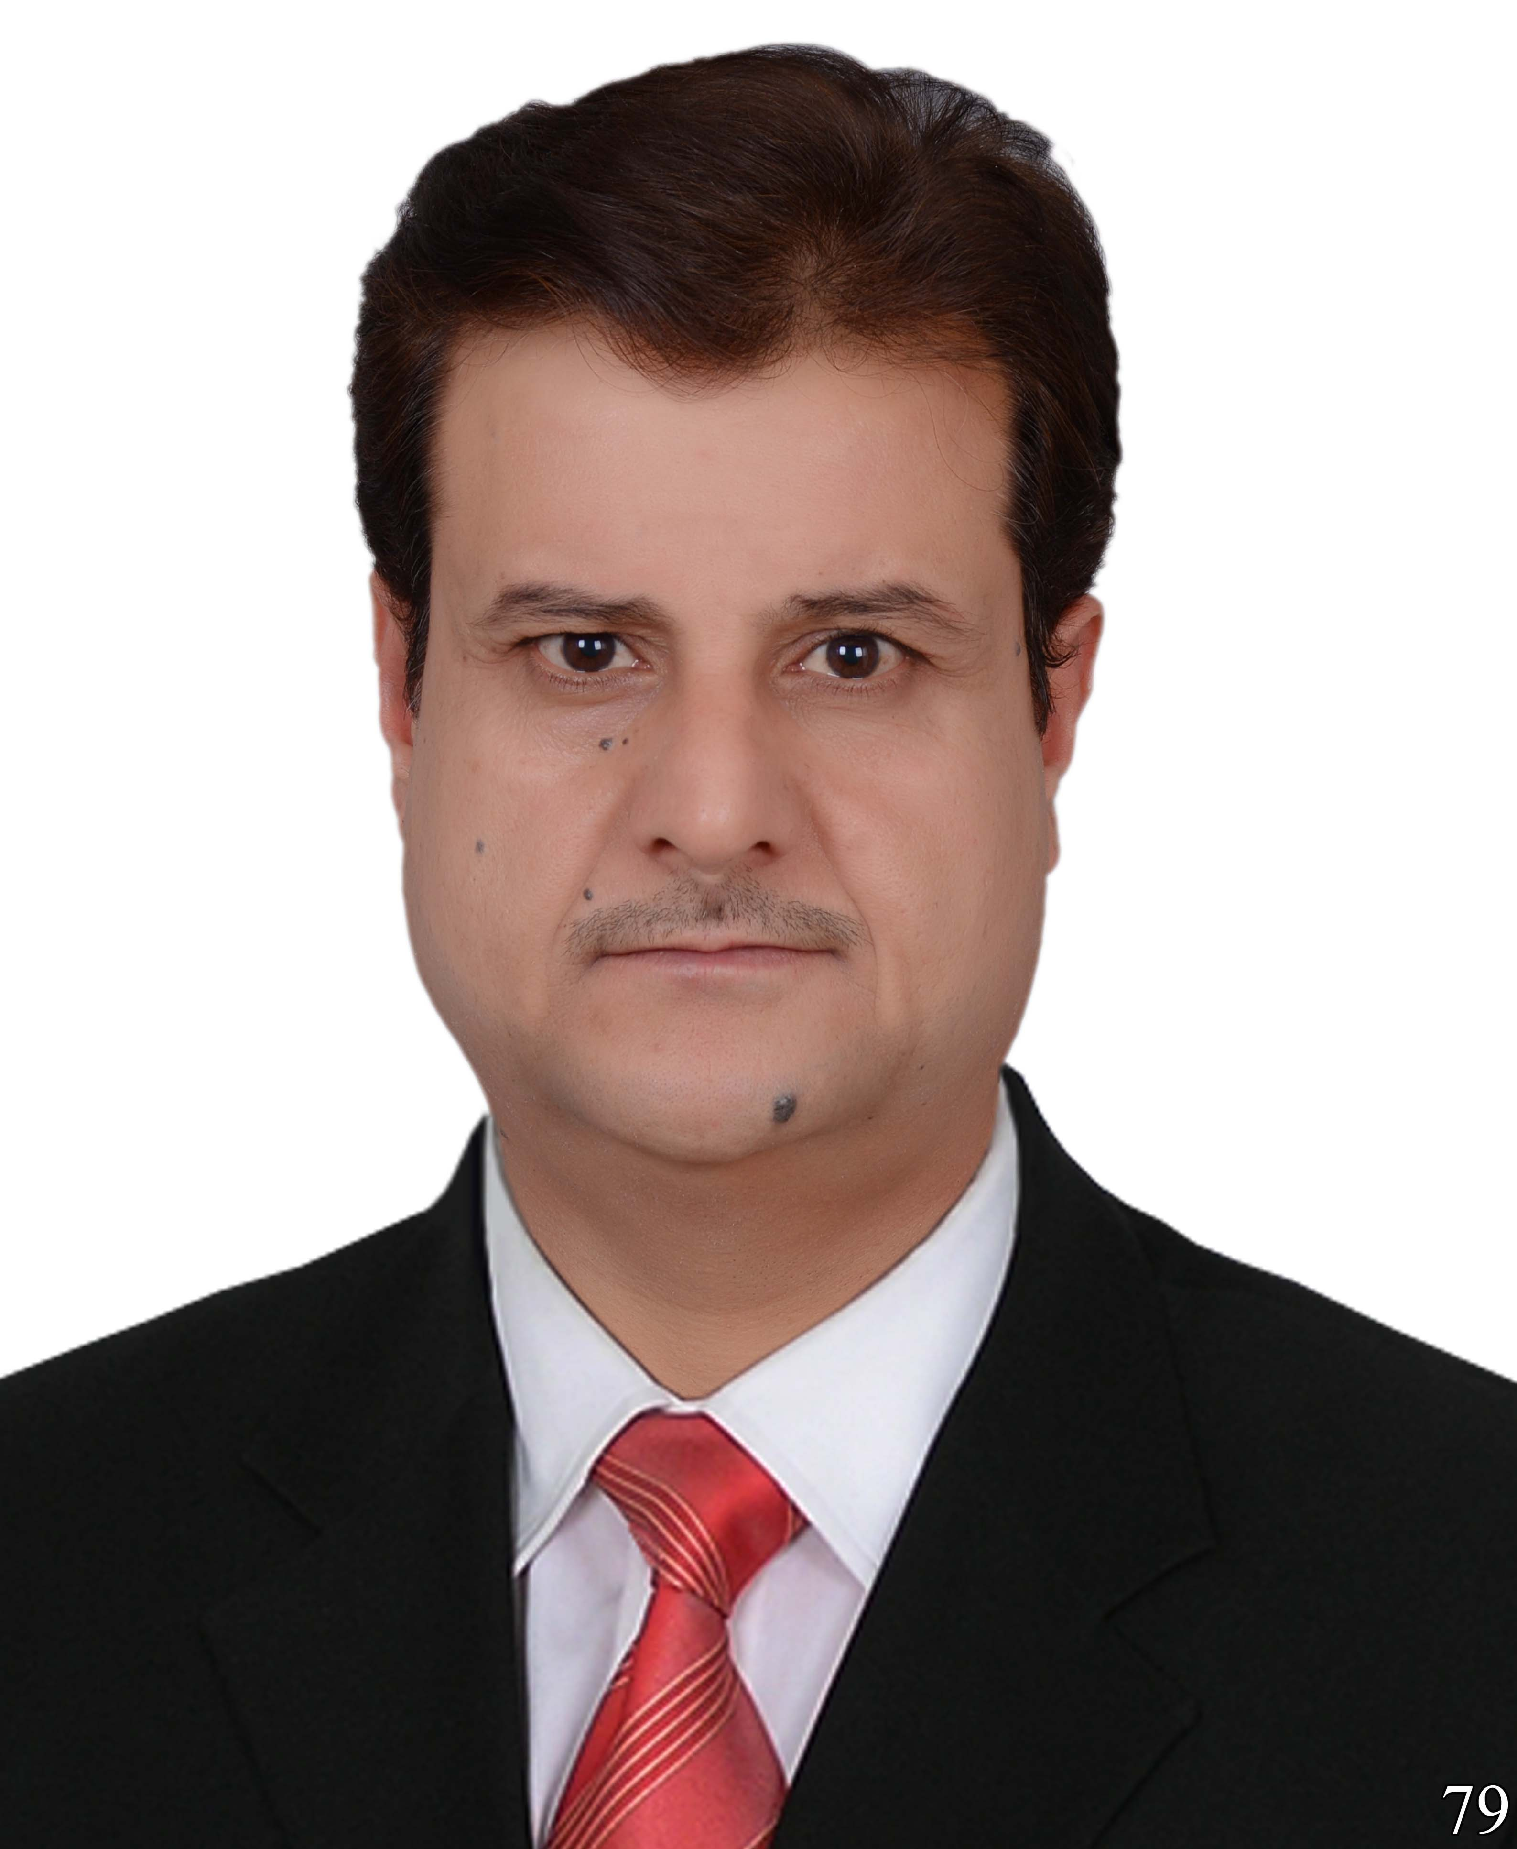

الصورة

الاســــــــــــم الرباعي واللقب: عمار اسماعيل خليل ابراهيم
تاريخ الميـلاد :يوم 10 شهر 8 سنة 1973
الحالة الزوجية :متزوج
عـــــدد الأولاد :5
الديـــــــــــانة:مسلم
التـخـصــص: طرائق تدريس اللغة العربية

الوظيفــــــه: تدريسي

الدرجة العلمية : استاذ مساعد دكتور
عنوان العمل : الجامعية المستنصرية/ كلية التربية الاساسية

الهاتف النقال: 07500976310
البريد إلالكتروني:

- أولاً : المؤهلات العلمية .
الدرجة العلمية | الجامعة | الكليـــة | التاريخ
بكالوريوس | بغداد | تربية ابن رشد | 2001
الماجستير | ديالى | التربية | 2003
الدكتوراه | المستنصرية | التربية الاساسية | 2014
دبلوم عام | / | / | /

ت | الوظيفة | الجهة | الفترة من - الى
1 | تدريسي | كلية التربية الاساسية | 27/12/2005
- ثانياً : التدرج الوظيفي .
- ثالثاً : التدريس الجامعي .
ت | الجهة (المعهد / الكلية) | الجامعة | الفترة من - الى
1 | كلية التربية الاساسية | المستنصرية | 27/12/2005 – ومستمر بالخدمة
- رابعاً : المقررات الدراسية التى قمت بتدريسها.
ت | القســـم | المـــــادة | السنـــــة
1 | العربي | ادارة تربوية. اسس تربية. طرائق تدريس اللغة العربية. طرائق تدريس عامة. مناهج بحث. | 2005-2014
2 | اقسام غير العربي | عربية عامة | 2005 - 2014
3 | قسم معلم الصفوف الاولى | القراءة العلاجية .  طرائق تدريس القراءة للمبتدئين | 2014-2016  2016-2017
- خامساً: (الاطاريح ، الرسائل ) التي أشرف عليها:
ت | اسم الأطروحة أو الرسالة | القســـم | السنــة
1 | لاتوجد
- سادساً: المؤتمرات والندوات العلمية وورش العملالتي شارك فيها.
ت | العنوان | السنــة | مكان أنعقادها | نوع  المشاركة  ( بحث / بوستر حضور)
1 | لاتوجد | / | / | /
- سابعا : الأنشطة العلمية الاخرى .
داخل الكلية | خارج الكلية
- اشراف بحوث تخرج | اشراف تربوي على طلبة التطبيق
2- | دورة دفاع مدني. العدد: ص/6412  ت: 20/10/2015
- ثامنا: المشروعات البحثية فى مجال التخصص لخدمة البيئة والمجتمع أو تطوير التعليما.
ت | أسم البحث | محل النشر | السنة
1 | أثراستخداممراحلالكتابةفيالأداء التعبيريلدىطلابالصفالأولالمتوسط | مجلة القبس العربي/ قسم اللغة العربية/ الجامعة المستنصرية | 2010
2 | أثر تدريس الأمثال العربية الفصحى في الأداء التعبيريلدى طلاب الصف الثالث المتوسط | مجلة القبس العربي/ قسم اللغة العربية/ الجامعة المستنصرية | 2010
3 | تقويم مادة قواعد اللغة العربية لطلبة الصف السادس الإعدادي في أسئلة الامتحانات الوزارية للعامين الدراسيين (2008-2009) | مجلة العلوم النفسية والتربوية/ كلية الاداب/ جامعة بغداد | 2010
4 | تقويمكتاب (المنهجوتحليلالكتاب) للمرحلةالثالثةمنقسماللغةالعربيةفيضوءأهدافهالتعليمية | مجلة العلوم النفسية والتربوية/ كلية الاداب/ جامعة بغداد | 2012
5 | فاعلية أنموذج التعلم التوليدي في التحصيل واستبقاء المعلوماتعند طلاب الصف الخامس الادبي في مادة البلاغة | مجلة كلية التربية الاساسية | 2015
6 | فاعلية انموذج جوردن في الاداء التعبيري والتفكير الناقد عند طلاب الصف الرابع الاعدادي | مجلة كلية التربية الاساسية | 2015
- تاسعا: عضوية الهيئات العلمية المحلية والدولية .لاتوجد

عاشراً: كتب الشكر ، الجوائز و شهادات التقدير.
 |  | ت | كتاب الشكر أو الجائزة أو شهادة التقدير |  | السنة |  | الجهة
1 | كتاب شكر وتقدير |  |  | 15/6/2011 |  | الجامعة المستنصرية |  | العدد 15333
2 | كتاب شكر وتقدير |  |  | 9/1/2012 |  | كلية التربية الاساسية |  | العدد: ص/ص/230
3 | كتاب شكر وتقدير |  |  | 17//4/2014 |  | الجامعة المستنصرية |  | العدد: 11308
4 | كتاب شكر وتقدير |  |  | 17/4/2014 |  | الجامعة المستنصرية |  | العدد :11308
5 | كتاب شكر وتقدير |  |  | 9/3/2016 |  | كلية التربية الاساسية |  | العدد : ص/ 1809
6 | كتاب شكر وتقدير |  |  | 10/5/2016 |  | وزارة التعليم العالي  والبحث العلمي  والبحث العلمي |  | العدد: 11644
- حادى عشر :الكتب المؤلفة أو المترجمة.
ت | أسم الكتاب | سنة النشر
1 | لاتوجد | /
- ثاني عشر :اللغــات التي تجيدها.
- العربية
الانكليزية

Name and title: Ammar Ismail Khalil Ibrahim
Date of birth: 10 months 8 years 1973
Marital status: Married
Number of children: 5
Religion: Muslim
Specialization: Methods of Teaching Arabic Language
Occupation: Teaching
Degree: Assistant Professor
Work Address: University of Mustansiriya / College of Basic Education
Mobile: 07500976310
E-mail:

First: Educational Qualifications.
Degree University College History
BA
BAGHDAD, IRAQ
Master of Education Diyala 2003
PhD
Mustansiriya basic education 2014
General Diploma
Job Title Entity from - to
Teaching Faculty of Basic Education 27/12/2005
Second: Career progression.
Third: University Teaching.
University (Institute / College) from - to
College of Basic Education Mustansiriya 27/12/2005 - Continuous service
Fourth: Courses that I have taught.
Section Article Year
Arab Educational Administration. Foundations of Education. Methods of Teaching Arabic Language. General teaching methods. Search methods. 2005-2014
Non - Arab sections in general Arab 2005 - 2014
3

Department of first grades teacher
Therapeutic reading.
Reading Teaching Methods for Beginners 2014-2016
2016-2017
Fifth: (theses, letters) supervised by:
Name of thesis or dissertation Section Year
1 does not exist

Sixth: Conferences, symposia and workshops in which he participated.
C Title Year Place of meeting type
Participation
(Search / Attend poster)
1 / No /
Seventh: Other scientific activities.
Inside the College Outside the College
1- Supervision of research graduate educational supervision on students of application
2. Civil defense course. Issue: p / 6412
T: 20/10/2015
Eighth: Research projects in the field of specialization to serve the environment and society or the development of education.
C Name of the research place of publication year
1 Effects of using the stages of writing in expressive performance among students in the first grade of intermediate Arabic magazine Al-Qabas / Department of Arabic Language / University of Mustansiriya 2010
2 The Effect of Teaching Classical Arabic Proverbs on Expressive Performance for Third Grade Students in Al Qabas Al Arabi Magazine / Department of Arabic Language / Mustansiriya University 2010
3 Evaluation of Arabic grammar for sixth grade preparatory students in the ministerial exams for the academic years (2008-2009) Journal of Psychological and Educational Sciences / College of Arts / University of Baghdad 2010
Journal of Psychological Sciences and Education / College of Arts / University of Baghdad 2012
5 The Effectiveness of the Generative Learning Model in Achievement and Retention of Information at the Fifth Grade Literary Students in Rhetoric
6 The Effectiveness of Gordon Model in Expressive Performance and Critical Thinking among Fourth Year Preparatory Students
Ninth: Membership of local and international scientific bodies

Tenth: Books of thanks, awards and certificates of appreciation.
A letter of thanks, award or certificate of appreciation
A letter of thanks and appreciation 15/6/2011 Mustansiriya University number 15333
Book of thanks and appreciation 9/1/2012 College of Basic Education Issue: r / p / 230
3 Book of thanks and appreciation 17 // 4/2014 Mustansiriya University Issue: 11308
Al - Mustansiriyah University Issue: 11308
Book of thanks and appreciation 9/3/2016 College of Basic Education Issue: p / 1809
Ministry of Higher Education
And scientific research

Scientific Research Issue: 11644

Eleventh: Books composed or translated.
Name of book
1 /
Twelfth: Languages ​​that are good.
✓ English
English
إرسال تعليقات
السجلّ
تم الحفظ
المنتدى

